KDE SE MŮŽEME NECHAT TESTOVAT?

- Praktický lékař
- Infekční oddělení v nemocnici
- K-centra
- Dům světla
- Gynekologie
- Transfuzní stanice
- Hygienická stanice

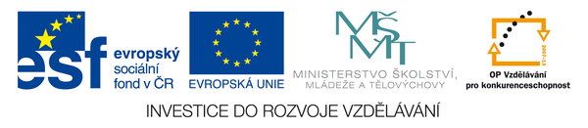HIV / AIDS
(EDUKAČNÍ MATERIÁLY STUDENTŮ SŠZS CHRUDIM)
MOŽNOSTI PŘENOSU
- Krví
- Z matky na plod (kojení, přes rodidla při porodu)
- Tetování, piercing, akupunktura, holící břitvy
- Nechráněny pohlavní styk (anální, vaginální)
- Sperma a poševní sekret
- Společná jehla
- Transfúze, transplantace
FÁMY O PŘENOSU
- Sliny (muselo by jich být několik litrů)
- Ďobnutím od komára
- Líbáním
- Ze záchodového prkýnka (těžko si sednete do krve)
- Z bazénu
- Vzájemná masturbace partnerů
- Podáním ruky
- Kýchnutím
- Abstinence
- Chráněný pohlavní styk (kondom, lubrikační gel)
PREVENCE
- Být si věrní
- Při rizikovém chování se nechat testovat
- Nestřídat často partnery (promiskuita)
- Nebrat drogy (sdílená jehla)
- Výchova, besedy
- Pozorně číst tento leták …o)

